РОССТАТ

Территориальный орган
Федеральной службы государственной статистики
по Ярославской области

ОТДЕЛ ГОСУДАРСТВЕННОЙ СТАТИСТИКИ

В Г. ДАНИЛОВЕ

Социально-экономическое положение
Даниловского
муниципального района
в 2009 году

Данилов
2010 год

Копирование и коммерческое использование данной
информации запрещено

При публикации в СМИ обязательна ссылка
на отдел государственной статистики в
г. Данилове

Условные обозначения:

- |  | явление отсутствует
… |  | данных не имеется
0.0 |  | небольшая величина
х |  | невозможность явления, сопоставление не имеет смысла

Экономический барометр района

в 2009 г.

(в процентах к соответствующему периоду 2008 г.)

Положительные тенденции

- Оборот организаций по всем видам экономической деятельности увеличился (в действующих ценах) на 51.1 процента.
- Из учитываемых важнейших видов промышленной продукции увеличилось производство мучных кондитерских изделий, безалкогольной продукции, мяса птицы.
- Объем работ по виду деятельности «Строительство» увеличился в 26 раз (в сопоставимых ценах).
- Объем инвестиций в основной капитал увеличился в 2.2 раза (в сопоставимых ценах).
- Индекс физического объема продукции сельского хозяйства в сельхоз.организациях составил 111.3 процента.
- В сельскохозяйственных организациях поголовье КРС увеличилось на 8.8 процента, коров – на 8.8 процента, птиц – на 8.8 процента.
- Производство молока увеличилось на 13 процентов, мяса – на 20.1 процента, яиц – на 14.8 процента.
- Средний надой молока от одной коровы увеличился на 7.3 процента.
- Реальная среднемесячная начисленная заработная плата без выплат социального характера, рассчитанная с учетом индекса цен на товары и услуги, в январе-декабре 2009 г. по сравнению с январем-декабрем 2008 г. увеличилась на 12 процентов.
- Пассажирооборот, выполненный автотранспортными организациями увеличился на 11.9 процента.
- Объем бытовых услуг, оказанных населению, увеличился (в действующих ценах) на 66.4 процента.

Отрицательные тенденции

- Из учитываемых важнейших видов промышленной продукции уменьшилось производство хлеба и хлебобулочных изделий, цельномолочной продукции, сыра и творога, масла животного, теплоэнергии.
- Коммерческие перевозки грузов автомобильным транспортом организаций всех видов экономической деятельности уменьшились на 72.9 процента.
- Оборот розничной торговли (в сопоставимых ценах) снизился на 9.3 процента.
- Оборот общественного питания (в сопоставимых ценах) снизился на 23 процента.
- В январе-декабре сложился отрицательный сальдированный финансовый результат (прибыль минус убытки) деятельности организаций района (без учета субъектов малого предпринимательства, банков, страховых и бюджетных организаций).
- Уровень регистрируемой безработицы увеличился на 3.1 процентных пункта.
- Продолжается естественная убыль населения: в 2009 г. число умерших на 36 процентов превысило число родившихся.
- Ввод в действие жилья за счет всех источников финансирования снизился на 20.7 процента.
- Объем перевозок грузовым автомобильным транспортом организаций всех видов экономической деятельности уменьшился на 23.8 процента.

I. основные экономические

и социальные ПОКАЗАТЕЛИ

 | Январь-декабрь 2009 г. | В % к январю-декабрю 2008 г. | Справочно январь-декабрь 2008 г. в % к январю-декабрю 2007г.
Индекс физического объема продукции сельского хозяйства | x | 111.3 | 108.1
Производство сельскохозяйствен-ными организациями:
скота и птицы на убой (в живой массе), тонн | 736.2 | 120.1 | 80.2
молока, тонн | 12823.5 | 113.0 | 86.4
яиц, тыс.штук | 52594 | 114.8 | 104.1
Объем работ, выполненных собствен-ными силами организаций, по виду деятельности «Строительство», млн.рублей | 1187.3 | в 26 раз | 42.1
Ввод в действие жилых домов, кв.метров общей площади | 4119 | 89.3 | 77.7
Объем перевозок грузов автомо-бильным транспортом предприятий всех видов экономической деятельности, тыс.тонн | 139.6 | 76.2 | 60.4
Оборот розничной торговли, млн.рублей | 1573.2 | 90.7 | 112.2
Объем инвестиций в основной капитал, млн. рублей | 1432.1 | в 2.2 раза | в 3.7 раза
Оборот общественного питания, млн.рублей | 51.6 | 77.0 | 99.2
Cреднемесячная начисленная заработная плата одного работника *⁾:
номинальная, рублей | 13247 | 111.7 | 125.9
реальная | X | 111.7 | 99.7
Численность не занятых трудовой деятельностью граждан, зарегистри-рованных в центре занятости населе-ния – на конец периода, человек | 1131 | 175.1 | 97.3
в том числе получили статус безработного | 1116 | 175.2 | 97.3
*) по крупным и средним организациям

II. Производство товаров и услуг

1. Характеристика организаций

Статистический учет организаций в составе регистра хозяйствующих субъектов осуществляется органами государственной статистики с 1992 г. на основе сведений об их государственной регистрации. В соответствии с постановлением Правительства Российской Федерации от 17.05.2002 г. № 319 с 1 июля 2002 г. государственную регистрацию юридических лиц осуществляют территориальные органы Федеральной налоговой службы.
На 1 января 2010г. количество хозяйствующих субъектов по Даниловскому муниципальному району, учтенных в Едином государственном регистре организаций (ЕГРПО), составило 470 единиц и уменьшилось по сравнению с 1 января 2009 г. на 8 единиц (на 1.7 процента).
Из общего количества организаций, учтенных в регистре, 454 являются юридическими лицами, 16 организаций – филиалами, представительствами и другими обособленными подразделениями юридических лиц.
За 2009 г. учтено новых организаций (включая филиалы, представительства и другие обособленные подразделения юридических лиц) 24 единицы, или 5.0 процента от количества предприятий на начало года, исключено из Статрегистра – 28 единиц или 5.9 процента.

Распределение организаций, учтенных в составе регистра хозяйствующих субъектов, по видам экономической деятельности на 1 января 2010 г.

 | Даниловский муниципальный район
 | единиц | в % к итогу
Всего | 470 | 100.0
Сельское хозяйство, охота и лесное хозяйство | 118 | 21.5
Рыболовство, рыбоводство | - | -
Добыча полезных ископаемых | 2 | 0.4
Обрабатывающие производства | 41 | 8.7
из них:
производство пищевых продуктов, включая напитки, и табака | 11 | 2.0
текстильное и швейное производство | 6 | 1.3
обработка древесины и производство изделий из дерева | 11 | 2.0
целлюлозно-бумажное производство | - | -
издательская и полиграфическая деятельность | 2 | 0.4
химическое производство | 2 | 0.4
производство резиновых и пластмассовых изделий | - | -
производство прочих неметаллических минеральных продуктов | - | -
металлургическое производство и производство готовых металлических изделий | 2 | 0.4
производство машин и оборудования | 4 | 0.9
производство автомобилей, прицепов и полуприцепов | 1 | 0.2
прочие производства | 2 | 0.4
Производство и распределение электроэнергии, газа и воды | 3 | 0.6
Строительство | 23 | 4.9
Оптовая и розничная торговля; ремонт автотранспортных средств, мотоциклов, бытовых изделий и предметов личного пользования | 54 | 11.5
в том числе:
торговля автотранспортными средствами и мотоциклами, их техническое обслуживание и ремонт | 4 | 2.0
оптовая торговля, включая торговлю через агентов, кроме торговли автотранспортными средствами и мотоциклами | 19 | 4.0
розничная торговля, кроме торговли автотранс-портными средствами и мотоциклами; ремонт бытовых изделий | 31 | 6.6
Гостиницы и рестораны | 3 | 0.6
Транспорт и связь | 13 | 2.8
Финансовая деятельность | 5 | 1.1
Операции с недвижимым имуществом, аренда и предоставление услуг | 25 | 5.3
Государственное управление и обеспечение военной безопасности; обязательное социальное обеспечение | 47 | 0.1
Образование | 53 | 11.3
Здравоохранение и предоставление социальных услуг | 11 | 2.3
Предоставление прочих коммунальных, социальных и персональных услуг | 57 | 12.1

Распределение хозяйствующих субъектов, учтенных в ЕГРПО, по юридическому статусу и целям деятельности

на 1 января 2010.

 | Даниловский МР
 | единиц | в % к 01.01.2009 г.
Всего хозяйствующих субъектов | 470 | 98.3
в том числе:
юридические лица | 454 | 98.5
из них:
коммерческие организации | 262 | 96.3
некоммерческие организации | 190 | 100.5
организации без прав юридического лица | 16 | 94.1

В составе хозяйствующих субъектов, учтенных в ЕГРПО, преобладают организации с частной формой собственности. Их доля на 1 января 2010г. составила 58.3 процента – на 0.6 процентного пункта меньше, чем на 1 января 2009г.

Структура хозяйствующих субъектов

по формам собственности

на 1 января
(в процентах к общему количеству)

В структуре организаций по организационно-правовым формам наибольший удельный вес имеют общества с ограниченной ответственностью. На 1 января 2010 г. их доля по муниципальному району составила 27.9 процента, против 25.7 процента на 1 января 2010 г.
Сохраняется (0.4 процента от общего числа) количество организаций, организационно-правовые формы которых нуждаются в приведении в соответствие с нормами действующего законодательства.

Распределение организаций по организационно-правовым формам по Даниловскому муниципальному району на 1 января

 | Единиц |  |  | 2010 в % к  2009
 | 2009 |  | 2010 | 2010 в % к  2009
Всего | 478 |  | 470 | 98.3
Унитарные предприятия | 10 |  | 9 | 90.0
Открытые акционерные общества | 13 |  | 14 | 107.7
Закрытые акционерные общества | 10 |  | 25 | в 2.5 раза
Общества с ограниченной ответственностью |  | 123 | 131 | 106.5
Производственные кооперативы | 26 |  | 25 | 92.6
Крестьянские (фермерские) хозяйства | 85 |  | 72 | 84.7
Полные товарищества | - |  | - | -
Товарищества на вере | - |  | - | -
Предприятия и организации, имеющие
КОПФ, подлежащие замене ¹⁾ | 2 |  | 2 | 100.0
Учреждения | 114 |  | 117 | 102.6
Потребительские кооперативы | 7 |  | 6 | 85.7
Общественные организации (объединения) | 46 |  | 46 | 100.0
Фонды | 1 |  | 1 | 100.0
Товарищества собственников жилья | 1 |  | 6 | в 6 раз
Садоводческие товарищества | 19 |  | 10 | 52.6
Автономные некоммерческие организации | 2 |  | 1 | 50.0
Некоммерческие партнерства | 3 |  | 3 | 100.0
Ассоциации крестьянских (фермерских) хозяйств | - |  | - | -
Объединения юридических лиц (ассоциации и союзы) | - |  | - | -
Финансово-промышленные группы | - |  | - | -
Представительства и филиалы | 14 |  | 14 | 100.0
Иные неюридические лица | 2 |  | 2 | 100.0
Прочие | - |  | - | -

¹⁾ Коды подлежат замене после приведения юридическим лицом своей организационно-правовой формы в соответствие с нормами действующего законодательства.

2. Оборот организаций

Оборот организаций по видам экономической деятельности в 2009 г. характеризуется следующими данными:
(в действующих ценах)
 | Тыс.  рублей | В % к
 | Тыс.  рублей | 2008 | итогу
Всего | 3337732 | 151.1 | 100.0
Сельское хозяйство, охота и лесное хозяйство | 224687 | 107.3 | 6.7
Рыболовство, рыбоводство | - | - | -
Добыча полезных ископаемых | - | - | -
Обрабатывающие производства | 221920 | 73.1 | 6.6
Производство и распределение электроэнергии, газа и воды | 139655 | 125.9 | 4.2
Строительство | 1142424 | - | 34.2
Оптовая и розничная торговля; ремонт автотранспортных средств, мотоциклов, бытовых изделий и предметов личного пользования | 432844 | 98.5 | 13.0
Гостиницы и рестораны | - | - | -
Транспорт и связь | 1124023 | 100.0 | 33.7
Финансовая деятельность | - | - | -
Операции с недвижимым имуществом, аренда и предоставление услуг | 45904 | 145.6 | 1.4
Государственное управление и обеспечение военной безопасности; обязательное социальное обеспечение | 10311 | 111.1 | 0.3
Образование | 10483 | 81.8 | 0.3
Здравоохранение и предоставление социальных услуг | 20385 | 97.2 | 0.6
Предоставление прочих  коммунальных, социальных и персональных услуг | 5097 | 118.9 | 0.2

3. Обрабатывающие производства, производство и распределение электроэнергии, газа и воды

В 2009г. в Даниловском муниципальном районе объем отгруженных товаров собственного производства, выполненных собственными силами работ и услуг по видам деятельности составил: «обрабатывающие производства» – 300.4 млн.рублей, «производство и распределение электроэнергии, газа и воды» – 69.0 млн.рублей.

Объем отгруженных товаров собственного производства, выполненных работ и услуг по видам деятельности

в 2009 г.
(в действующих ценах)
 | Тыс.  рублей | В % к  2008
Добыча полезных ископаемых – всего | - | -
из нее:
добыча полезных ископаемых, кроме топливно-энергетических | - | -
Обрабатывающие производства – всего | 300435 | 73.3
из них:
производство пищевых продуктов, включая напитки, и табака | 198680 | 105.4
текстильное и швейное  производство | - | -
обработка древесины и производство изделий из дерева | 181 | 11.6
производство резиновых и пластмассовых изделий | - | -
металлургическое производство и производство готовых металлических изделий | - | -
производство машин и оборудования | 9571 | 12.8
прочие производства | 1159 | 54.0
Производство и распределение электроэнергии, газа и воды – всего | 68985 | 116.0
из него:
производство, передача и распределение электроэнергии | 24 | 0.3
производство и распределение газообразного топлива | 19673 | 104.2
производство, передача и распределение пара и горячей воды (тепловой энергии) | 34914 | 144.3
cбор, очистка и распределение воды | 14374 | 171.9

Финансовые результаты организаций по видам деятельности «обрабатывающие производства», «производство и распределение электроэнергии, газа и воды»

За январь-декабрь 2009г. сальдированный финансовый результат (прибыль минус убыток) по сопоставимому кругу организаций района по видам деятельности «обрабатывающие производства» сложилось отрицательное сальдо прибыли и убытков – 4 тыс. рублей. По видам деятельности «производство и распределение электроэнергии, газа и воды» сложился также отрицательный финансовый результат – 29259 тыс. рублей.
Среди организаций по видам деятельности «производство и распределение электроэнергии, газа и воды» – 100 процентов организаций сработало с отрицательным финансовым результатом.
Организации по видам деятельности «производство машин и оборудования» являются самыми крупными должниками в экономике района. На их долю приходилось 57.4 процента просроченной кредиторской задолженности. В общем объеме просроченной дебиторской задолженности по району удельный вес этих предприятий составил 37.3 процента.

Задолженность организаций по видам экономической деятельности на 1 января 2010 г.
(тыс.рублей)
 | Дебиторская |  | Кредиторская
 | всего | в том числе просро-ченная | всего | в том числе просро-ченная
Обрабатывающие производства - всего | 37203 | 28373 | 112545 | 101132
в том числе:
производство пищевых продуктов | 11032 | 2202 | 11413 | -
производство машин и оборудования (без производства оружия и боеприпасов) | 26171 | 26171 | 101132 | 101132
Производство и распределение электроэнергии, газа и воды | 18803 | 16306 | 74595 | 37134
в том числе:
производство, передача и распределение электроэнергии | 10747 | 10647 | 18927 | 11291

Производство важнейших видов продукции характеризуется следующим образом:

 | 2009г. | 2009 г.  в % к  2008 г. | Справочно  2008 г. в %  к 2007 г.
Хлеб и хлебобулочные изделия, тонн | 2533 | 94.6 | 97.2
Кондитерские изделия, тонн | 213 | 127.6 | 122.6
Мясо – всего, тонн | 119 | в 3.3 раза | 139.6
Цельномолочная продукция (в пересчете на молоко), тонн | 3649 | 84.9 | 92.1
Сыры и творог, тонн | 817 | 81.3 | 80.5
Масло животное, тонн | 192 | 97.0 | 87.7

Динамика выпуска хлеба и хлебобулочных изделий

(тонн)

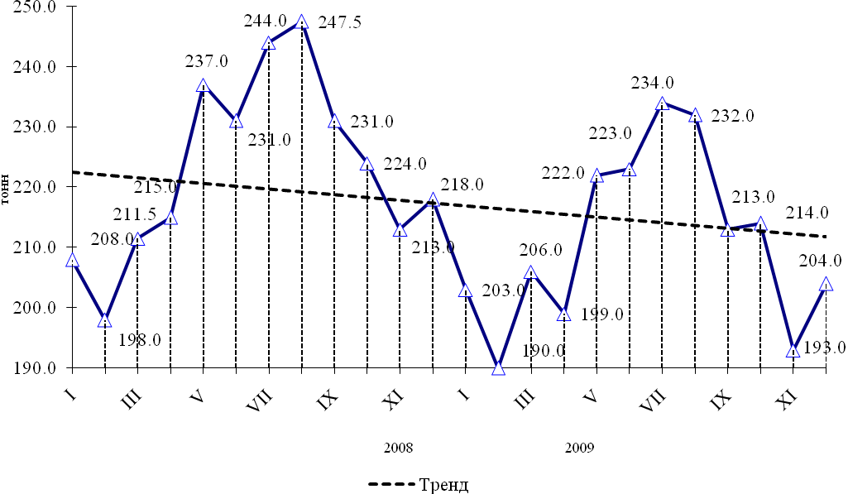

Динамика выпуска кондитерских изделий

(тонн)

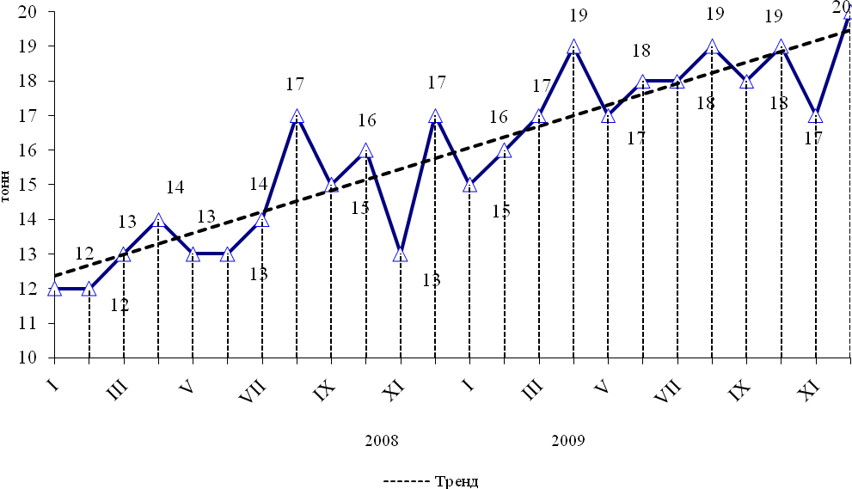
Динамика выпуска мяса
(тонн)

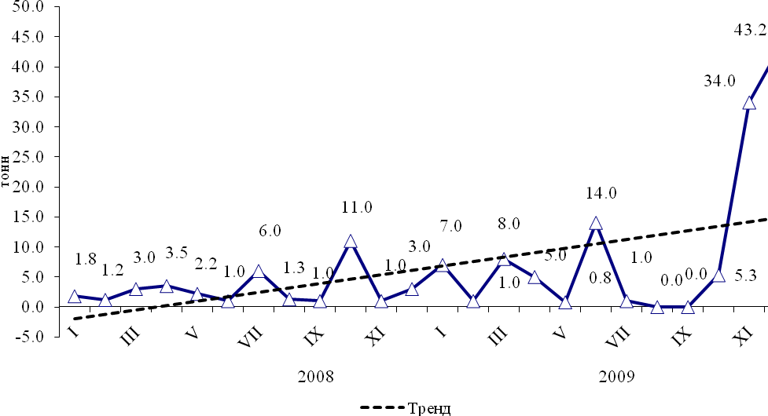

Динамика выпуска цельномолочной
продукции (в пересчете на молоко)
(тонн)

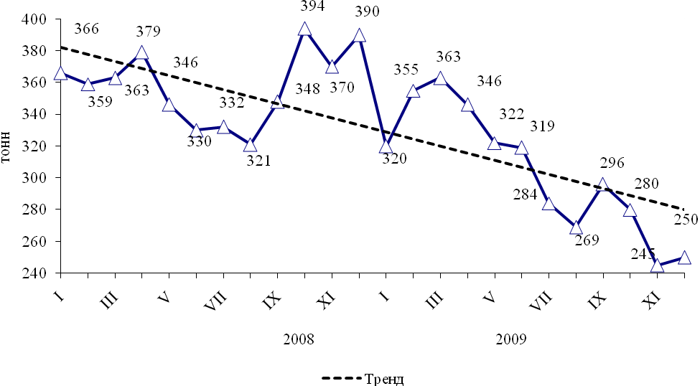
Динамика выпуска сыра и творога
(тонн)

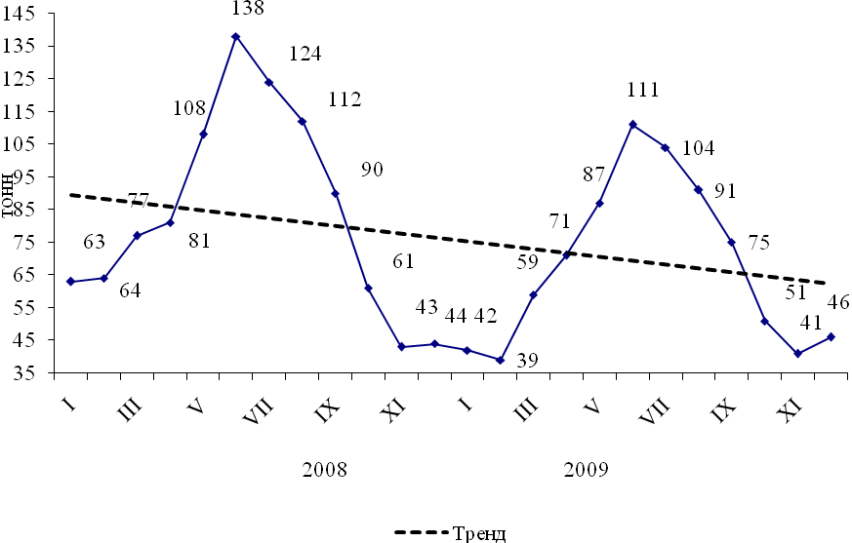

Динамика выпуска масла животного
(тонн)

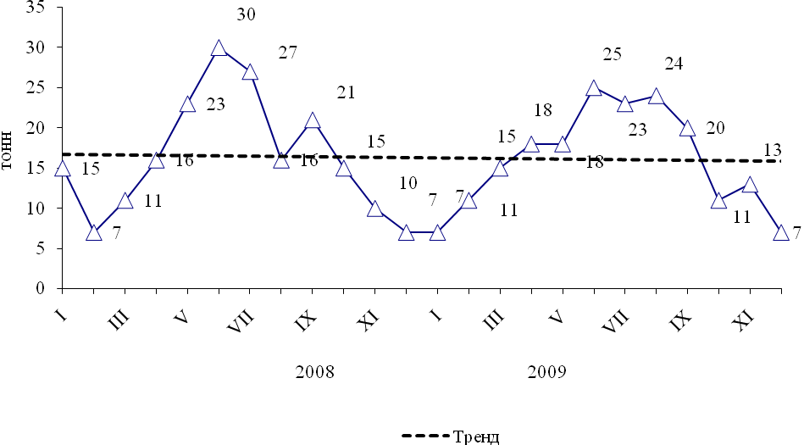

4. Строительство

Крупными и средними организациями Даниловского района за 2009 год на создание и развитие основного капитала было использовано 1432.1 млн. рублей инвестиций в основной капитал, что в 2.2 раза выше, чем за соответствующий период прошлого года.
Основными направлениями использования капитальных вложений являлись инвестиции на здания и сооружения – 1034.0 млн. рублей или 72.2 процента; приобретение машин, транспортных средств, оборудования, инструмента и инвентаря – 367.2 млн. рублей или 25.6 процента от общего объема инвестиций; в жилища направлено – 19.9 млн. рублей или 1.4 процента; на прочие – 10.9 млн. рублей или 0.8 процента. За 2008 год 4.0, 93.9, 0.02 и 2.1 процента соответственно.

Инвестиции в основной капитал

по видам экономической деятельности

млн. рублей
 | Использовано за 2009 год
 | всего | удельный вес в общем объеме инвестиций | в % к 2008 году
Всего | 1432.1 | 100.0 | 156.2
в том числе:
Сельское хозяйство | 23.0 | 1.6 | в 6 раз
Обрабатывающие производства | 253.4 | 17.7 | в 45.6 раза
Производство и распределение газа и воды | 5.2 | 0.4 | 156.2
Операции с недвижимым имуществом, аренда и предоставление услуг | 21.7 | 1.5 | 101.8
Государственное управление | 4.5 | 0.3 | 126.7
Образование | 7.6 | 0.5 | в 4 раза
Здравоохранение и предоставление социальных услуг | 2.2 | 0.2 | 157.2
Предоставление прочих коммунальных и социальных услуг | 31.0 | 2.2 | в 22.8 раза
Деятельность организаций отдыха и учреждений культуры | 30.6 | 2.1 | в 24.8 раза
Транспорт и связь | 1082.5 | 75.6 | 123.9

Строительная деятельность. Объем работ, выполненных крупными и средними предприятиями по виду деятельности «строительство» в 2009 г. составил 1187.1 млн. рублей – в 26 раз выше, чем в 2008 г.

Динамика объема работ, выполненных по виду деятельности «строительство»
(по кругу крупных и средних предприятий)

 | Тыс.  рублей | В % к
 | Тыс.  рублей | соответствую-щему периоду прошлого года | предыдущему месяцу
2008
январь | 80 | 1860.0 | 1.4
февраль | 46 | 84.8 | 48.8
март | 60 | 8.3 | 131.1
I квартал | 186 | 24.0 | Х
апрель | 584 | 24.4 | 968.5
май | 2032 | 30.5 | 347.9
июнь | 3682 | 79.3 | 181.2
II квартал | 6298 | 45.9 | Х
I полугодие | 6484 | 44.8 | Х
июль | 9883 | 222.5 | 268.4
август | 5751 | 76.3 | 58.2
сентябрь | 8610 | 85.9 | 149.7
III квартал | 24244 | 58.7 | Х
9 месяцев | 30728 | 84.2 | Х
октябрь | 7926 | 46.3 | 92.0
ноябрь | 497 | 3.1 | 6.3
декабрь | 1538 | 27.0 | 309.5
IV квартал | 9961 | 25.6 | X
год | 40689 | 54.0 | X
2009
январь | 158 | 186.5 | 10.2
февраль | 550 | 542.0 | 349.0
март | 222 | 368.0 | 40.4
I квартал | 930 | 487.2 | X
апрель | 1637 | 409.0 | 33.4
май | 5297 | 255.0 | 323.6
июнь | 6563 | 3102.0 | 123.9
II квартал | 14427 | в 2.3 раза | Х
I полугодие | 14427 | 206.0 | Х
июль | 306588 | 3102.0 | 1806.0
август | 266177 | 2741.0 | 86.8
сентябрь | 122747 | 1426.0 | 46.1
III квартал | 721981 | 2051.0 | Х
9 месяцев | 736408 | 110.1 | Х
октябрь | 6977 | 88.0 | 5.7
ноябрь | 215632 | 43645.0 | 3108.0
декабрь | 242603 | 15772.0 | 112.5
IV квартал | 450786 | в 45 раз | Х
год | 1187194 | 2629.0 | X

На территории Даниловского муниципального района в 2009 году введены объекты недвижимости, назначение которых и выполненные при их сооружении строительные объемы характеризуются следующими данными:

 | Количество зданий, единиц | Общий строительный объем, куб. метров | Общая площадь, кв. метров
Здания - всего | 36 | 30453 | 8772
в том числе:
жилые | 32 | 20487 | 5528
нежилого назначения | 4 | 9966 | 3244
из них:
промышленные | 1 | 572 | 119
коммерческие | 2 | 9366 | 3116
другие | 1 | 28 | 9

За аналогичный период прошлого года в Даниловском муниципальном районе было сдано в эксплуатацию 60 зданий различного функционального назначения, общий строительный объем которых составил 46076 куб. метров, а общая площадь – 9125 кв. метров.

Жилищное строительство. В 2009 г. организациями всех форм собственности, а также населением за счет собственных средств и с помощью кредитов построено 32 жилых дома.
Общая площадь введенного жилья (с учетом реконструкции) составила 4419 кв. метра, или 89.3 процента к уровню 2008г.

Динамика ввода в действие жилых домов
 | Квадратных метров | В % к
 | Квадратных метров | соответствующему периоду прошлого года | предыдущему периоду
2008
январь | - | - | -
февраль | 135 | - | -
март | 78 | - | 57.8
I квартал | 213 | - | Х
апрель | 430 | - | в 2 раза
май | 744 | - | 173.0
июнь | 536 | 206.2 | 72.0
II квартал | 1710 | 657.7 | в 8 раз
I полугодие | 1923 | 739.6 | Х
июль | 75 | 2.3 | 14.0
август | 255 | 29.4 | 3.4
сентябрь | 649 | 50.3 | в 2.5 раза
III квартал | 979 | 18.0 | 151.5
январь-сентябрь | 2909 | 51.2 | Х
октябрь | 210 | 126.5 | 21.5
ноябрь | 791 | - | в 3.8 раза
декабрь | 711 | 856.6 | 90.0
IV квартал | 1712 | 687.6 | 174.9
год | 4621 | 77.9 | X
2009
январь | 51 | - | 3.0
февраль | 79 | 58.5 | 154.9
март | 278 | 356.4 | в 3.5 раза
I квартал | 408 | 191.5 | Х
апрель | 51 | 11.9 | 18.3
май | - | - | -
июнь | 232 | 43.3 | -
II квартал | 283 | 16.5 | 69.4
I полугодие | 691 | 46.7 | Х
июль | 413 | в 5.5 раза | 178.0
август | 399 | 156.5 | 96.6
сентябрь | 640 | 98.6 | 160.4
III квартал | 1452 | 148.3 | 136.1
январь-сентябрь | 2143 | 73.8 | Х
октябрь | 261 | 124.3 | 40.8
ноябрь | 1529 | 193.3 | в 6 раз
декабрь | 186 | 26.1 | 12.2
IV квартал | 1976 | 115.4 | 136.1
год | 4119 | 89.3 | X
За 2009 г. в сельской местности введено жилья 1106 кв. метра (55.5 процента), в городской местности – 3013 кв. метров (114.8 процента к уровню 2008 года).

Ввод жилых домов за счет всех источников финансирования
(в % к среднемесячному значению 2005 г.)

Удельный вес жилья, построенного в сельской местности,
в общем количестве введенного жилья в районе
(в процентах)

За 2009 г. населением за счет собственных средств и с помощью кредитов было построено 62.9 процента (в 2008 году – 100.0%) от всего введенного жилья.

Ввод в действие социальных объектов. В 2009 году в районе введены в действие:
- водопровод в д. Федурино - 2.8 км за счет реконструкции;
- газовые сети в с. Середа - 3.62 км;
- котельная мощностью 3.48 Гкал;
- плавательный бассейн (4 дорожки по 25 м) площадью 320 кв. метра;
- спортивный зал - 519 кв. метра;
- торговые площади - 2.56 тыс. кв. метра;
- автомобильные дороги с твердым покрытием необщего пользования - 0.4 км;
- трансформаторная понизительная подстанция мощностью 5000 КВ.А;

5. Сельское хозяйство

Индекс физического объема производства продукции сельского хозяйства в крупных и средних сельскохозяйственных организациях за 2009г. к уровню 2008 г. составил 111.3 процента.

Животноводство

В сельскохозяйственных организациях в целом по району сохраняется поголовье крупного рогатого скота и птицы.
Численность крупного рогатого скота на 1 января 2010 г. составила 6763 голов (на 8.8 процента больше, чем на соответствующую дату 2009 г.), в том числе коров – 3626 (на 8.8 процента больше); птицы – 264.8 тыс. голов (на 8.9 процента больше).
По сравнению с наличием на 1 января 2009 г. сократили поголовье крупного рогатого скота 6 сельскохозяйственных организаций района, из 15, имеющих крупный рогатый скот; коров – 6 сельскохозяйственных организаций. ООО «Даниловец» и СХК «Верный путь» совсем ликвидировали поголовье скота.
За 2009 г. в сельскохозяйственных организациях получено 3596 голов приплода телят (106.2 процента к уровню 2008 г.).
За 2009 год пало 140 голов крупного рогатого скота всех возрастов (134.6 процента к уровню 2008 г.).
За 2009 год для развития личных подсобных хозяйств населения сельскохозяйственными организациями района продано 2581 голова крупного рогатого скота (102.7 процента к уровню 2008 г.).
Производство мяса всеми сельскохозяйственными организациями за 2009 г. составило 7362 центнера (120.1 процента к 2008 году), молока – 128235 центнеров (113.0 процента), куриных яиц – 52994 тыс. штук (114.8 процента).
В 2009 г. в среднем от одной коровы получено по 3460 килограммов молока, что на 235 килограмм (на 7.3 процента) больше, чем в 2008 г.
Выше среднерайонного уровня удой на одну корову сложился: в СХК «Родина» о. п. «Костюшино» - 7099 килограмм и в СХК им Дзержинского – 3795 килограмм.
Самый низкий удой молока в хозяйствах: СХК «Верный путь» - 1678 килограмм, СХК «Надежда» - 1756 килограмм, СХК «Колос» - 1894 килограмм.
Произведено куриных яиц за 2009 год 52994 тыс. штук, или 114.8 процента к уровню 2008 года.
Средняя яйценоскость 1 курицы-несушки составила 322 штуки, или на 0.9 процента ниже, чем в 2008 году.

Отгрузка продукции сельского хозяйства

За 2009 г. отгрузка основных видов продукции сельского хозяйства сельскохозяйственными организациями района составила:

 | Отгружено продукции | В % к  2008 г.
Зерно, ц | 255 | 111.0
Картофель, ц | 300 | в 4.3 раза
Скот и птица (в живом весе), ц | 7228 | 114.6
Молоко, ц | 130527 | 110.3
Яйца, тыс.штук | 53153 | 115.8

По данным сельхозорганизаций района, в наличии на 1 января 2010 г. имелось 4936.1 тонн зерна, картофеля – 233.2 тонны.

6. Транспорт

Общий объем перевозок автомобильным транспортом по крупным и средним организациям всех видов экономической деятельности Даниловского муниципального района за 2009 г. составил 139.6 тыс. тонн грузов (на 23.8 % меньше, чем за 2008 г.), грузооборот – 4365.5 тыс. ткм (на 21.5 % меньше по сравнению с 2008 г.). В том числе на коммерческой основе было перевезено 0.1 тыс.тонн (на 72.9 % ниже, чем в 2008 г.) и выполнен грузооборот 2.4 тыс. ткм (ниже на 30.8 %).
В Даниловском муниципальном районе за 2009год перевезено автобусами 618 тыс. человек или 96.7 процента к уровню прошлого года, пассажирооборот составил 17542 тыс. пасс - км – 111.9 процента.
Выполнение расписания движения маршрутными автобусами характеризуется следующими данными:

Виды сообщений | Предусмотрено рейсов по расписанию | Фактически выполнено рейсов |  | Регулярность движения автобусов, %
Виды сообщений | Предусмотрено рейсов по расписанию | всего | в том числе без нарушения расписания | Регулярность движения автобусов, %
Всего | 14703 | 14677 | 14677 | 99.8
в том числе пригородное | 8794 | 8789 | 8789 | 99.9
внутригородское | 1245 | 1245 | 1245 | 100.0
междугороднее | 4664 | 4643 | 4643 | 99.5

7. Потребительский рынок товаров и услуг

Розничная торговля и общественное питание

Оборот розничной торговли в 2009 году в целом по муниципальному району составил 1573197 тыс. рублей или 90,7 процента к соответствующему периоду 2008 года (в сопоставимых ценах).
Сложилась следующая динамика оборота розничной торговли:

 | Тысяч рублей | В %, к соответствую-щему периоду прошлого года (в сопоставимых ценах)
2008 год
I квартал | 299138 | 111.1
II квартал | 353172 | x
1-е полугодие | 652310 | 109.6
III квартал | 422472 | Х
9 месяцев | 1074782 | 112.7
IV квартал | 377207 | Х
год | 1451989 | 112.2
2009 год
I квартал | 376092 | 96.9
II квартал | 384382 | Х
1-е полугодие | 760474 | 91.7
III квартал | 421133 | Х
9 месяцев | 1181607 | 91.4
IV квартал | 391590 | Х
год | 1573197 | 90.7

Изменение оборота розничной торговли по всем формам проявления в 2009 году характеризовалось следующими данными:
 | Тысяч рублей | В %, к январю – декабрю 2008 года
 | Тысяч рублей | в фактических ценах | в сопоставимых ценах
Оборот розничной торговли всего: | 1573197 | 102.0 | 90.7
в том числе:  оборот торгующих организаций и индиви-дуальных предприни-мателей, реализующих товары вне рынка | 1286629 | 105.2 | 93.6
оборот розничных рынков и ярмарок | 286568 | 89.7 | 79.8

В 2009 году оборот розничной торговли по муниципальному району на 81.8 процента сформировался торгующими организациями и индивидуальными предпринимателями, реализующими товары вне рынка. Доля продажи товаров на розничных рынках и ярмарках составила 18.2 процента.
Оборот розничной торговли крупных и средних предприятий в 2009 году составил 531328 тыс. рублей и вырос против соответствующего периода 2008 года на 15.1 процента (в фактических ценах).
В течение 2009 года оборот торговли крупных и средних предприятий складывался следующим образом:

 | Тысяч рублей | В % к соответствующему периоду прошлого года
2008 год
I квартал | 84788 | 131.0
II квартал | 113555 | Х
1-е полугодие | 195654 | 142.8
III квартал | 130441 | Х
9 месяцев | 330964 | 148.4
IV квартал | 130751 | Х
год | 461715 | 139.8
2009 год
I квартал | 114872 | 140.0
II квартал | 121881 | Х
1-е полугодие | 236756 | 121.0
III квартал | 155757 | Х
9 месяцев | 392513 | 118.6
IV квартал | 138815 | Х
год | 531328 | 115.1

Оборот розничной торговли на душу населения в 2009 году составил 59143 рубля.

В 2009 году оборот общественного питания по Даниловскому муниципальному району составил 51554 тыс. рублей, что в сопоставимых ценах на 23.0 процента меньше, чем в соответствующем периоде предыдущего года.
Динамика оборота общественного питания характеризовалась следующим образом:

 | Тысяч рублей | В %, к соответствующему периоду прошлого года ( в сопоставимых ценах)

2008 год
I квартал | 11510 | 100.5
II квартал | 15280 | Х
1-е полугодие | 26790 | 107.9
III квартал | 13478 | Х
9 месяцев | 40268 | 108.5
IV квартал | 18696 | Х
год | 58964 | 99.2

2009 год
Iквартал | 12211 | 88.0
II квартал | 12319 | Х
1-е полугодие | 24530 | 77.6
III квартал | 11502 | Х
9 месяцев | 36032 | 77.4
IV квартал | 11286 | Х
год | 51554 | 77.0

Оборот общественного питания на душу населения в 2009 году составил 1938 рублей.

Оптовый рынок

В 2009г. общий объем оборота оптовой торговли крупных и средних предприятий всех видов деятельности в целом по муниципальному району составил 17896.0 тыс. рублей, что составляет 25.1 процента.
Динамика оборота оптовой торговли представлена ниже:

 | Тысяч рублей | В % к соответствующему периоду прошлого года
2008
Январь | 5427 | 112.5
Февраль | 6001 | 127.3
Март | 6394 | 152.8
I квартал | 6621 | 129.9
Апрель | 6634 | 59.6
Май | 5428 | 94.4
Июнь | 5514 | 121.8
II квартал | 15341 | 109.8
I полугодие | 21964 | 127.9
июль | 14096 | 147.1
август | 10469 | 194.0
сентябрь | 10756 | 157.0
III квартал | 50637 | 108.1
январь-сентябрь | 72601 | 155.1
октябрь | 6781 | 197.7
ноябрь | 6121 | 96.7
декабрь | 4402 | 47.2
IV квартал | 20971 | 67.4
год | 93572 | 120.0
2009
Январь | 5928 | 109.2
Февраль | 7222 | 134.4
Март | 6886 | 114.8
I квартал | 20036 | 302.7
Апрель | 3241 | 50.7
Май | 155 | 10.9
Июнь | 90 | 58.1
II квартал | 3486 | 22.7
I полугодие | 17220 | 78.5
июль | 96 | 0.7
август | 40 | 0.4
сентябрь | 156 | 390.1
III квартал | 292 | 0.6
январь-сентябрь | 17512 | 33.9
октябрь | 125 | 1.2
ноябрь | 111 | 2.1
декабрь | 148 | 4.4
IV квартал | 384 | 1.8
год | 17896 | 25.1

Крупными и средними организациями оптовой торговли в 2009г. не было продажи продукции (товаров), тогда как в 2008 году было продано продукции на 6655 млн. рублей.

Услуги населению

В январе-декабре 2009г. крупными и средними организациями Даниловского муниципального района оказано платных услуг населению на сумму 178514.2 тыс. рублей, что в фактических ценах на 66.4 процента больше, чем в январе-декабре 2008г.
Приводим данные, характеризующие структуру объема платных услуг населению в январе-декабре 2009г.:

 | Тысяч  рублей | в % к  итогу
Платные услуги-всего | 178514.2 | 100.0
в том числе:
сельское хозяйство, охота и лесное хозяйство | 794.1 | 0.5
производство и распределение электроэнергии, газа и воды | 138291.5 | 77.5
транспорт и связь | 20690.0 | 11.6
операции с недвижимым имуществом, аренда и предоставление услуг | 11.8 | 0
государственное управление и обеспечение военной безопасности, социальное страхование | 211.8 | 0.1
образование | 8392.6 | 4.7
здравоохранение | 5082.9 | 2.8
предоставление прочих коммунальных, социальных и персональных услуг | 5039.5 | 2.8

В структуре платных услуг населению наибольший удельный вес занимают услуги организаций, занимающихся видами деятельности:
- производством и распределением электроэнергии, газа и воды – 77.5 процента,
- транспорта и связи – 11.6 процента,
- в образовании – 4.7 процента.

III. цены и тарифы

1. Потребительские цены
(по данным Ярославльстата)

В декабре 2009 г. сводный индекс потребительских цен составил по отношению к предыдущему месяцу 100.4 процента, в том числе на продовольственные товары – 100.7, непродовольственные – 100.2, платные услуги населению – 100.3 процента.
В продовольственной группе товаров в течение месяца более всего повысились цены на масло сливочное (на 7.5 процента), сыры сычужные твердые (на 3.6%), плодоовощную продукцию (на 3.0 процента) и молоко (на 2.2 процента).
В непродовольственной группе товаров на 1-2 процента подорожала мебель, фарфоро-фаянсовая посуда, средства связи, топливо дизельное и отдельные виды электротоваров. Индекс цен на медикаменты составил за месяц 102.8 процента.
В группе платных услуг для населения на 12.3 процента подорожали путевки в дома отдыха, 11.7 – проезд в поездах дальнего следования и на 9.5 процента – билеты в театр.
Стоимость минимального набора продуктов питания на конец декабря составила по области 2008.7 рубля и повысилась за месяц на 1.8 процента. По сравнению с декабрем предыдущего года стоимость набора снизилась на 2.2 процента.
За 2009 год (декабрь 2009 по отношению к декабрю 2008 г.) инфляция по Ярославской области составила 109.5 процента. Это самый низкий показатель за все время наблюдения за ценами.
Продукты питания (без учета алкогольных напитков) подорожали за год на 5.0 процента. Значительно подорожало масло оливковое, колбасные изделия, все виды консервов, чай, кофе и кондитерские изделия – на 10-25 процентов. Цены на сахар выросли за год на 43.5 процента.
Снижение цен зафиксировано на масло подсолнечное (на 25.4 процента), муку (на 18.1 процента), яйца (на 10.8 процента), макаронные и крупяные изделия (на 9.6 процента), плодоовощную продукцию (на 4.8 процента).
Относительно стабильными в течение года оставались цены на хлеб и молочную продукцию.
Индекс цен на алкогольные напитки составил за год 110.3 процента, в том числе вина виноградные подорожали на 15.3 процента, пиво – на 13.9, водка – на 6.5, коньяк – на 5.1, шампанское – на 3.3 процента.
Рост цен на непродовольственные товары составил за год 11.4 процента. Опережающими темпами росли цены на ювелирные изделия (на 34.2 процента), спички (на 29.2 процента), велосипеды (на 28.2 процента), школьно-письменные принадлежности и канцелярские товары (на 26.5 процента), топливо для населения (на 25.1 процента), табачные изделия (на 21.3 процента), импортные легковые автомобили (на 20.5 процента), печатные издания (на 18.6 процента), бумажно-беловые товары (на 18.1 процента), медикаменты (на 17.0 процента), моющие и чистящие средства (на 14.0 процента).
Среди платных услуг наиболее ощутимым для населения было повышение тарифов на жилищно-коммунальные услуги – за 2009 год в среднем на 23.3 процента.
По услугам связи отмечен рост абонентской платы за радио на 37.5 процента, отправку телеграммы – на 22.5 и пересылку письма – на 20.0 процента. Кроме того, на 9.2 процента увеличилась плата за городскую телефонную связь.
Среди услуг пассажирского транспорта на 22.0 процента подорожал проезд в междугороднем автобусе, на 19.4 – в пригородных поездах и на 13.3 процента – в поездах дальнего следования.
Из других услуг опережающими темпами росли цены на путевки в санатории и дома отдыха (на 33.3 процента), стоимость годового обслуживания счета в рублях по международной банковской карте (на 25.0 процента), услуги бань и душевых (на 24.2 процента), занятия в плавательных бассейнах и группах общей физической подготовки (на 22.5 процента), услуги дошкольного воспитания (на 21.1 процента), ремонт и техобслуживание транспортных средств (на 20.0 процента).
В результате общий индекс цен на платные услуги населению составил за 2009 год 112.5 процента.

Индексы потребительских цен и тарифов на товары и платные услуги населению
(на конец периода; в процентах)

 | Всего |  | в том числе на
 | к преды-дущему перио-ду | к декабрю преды-дущего года | продовольствен-ные товары |  | непродовольст-венные товары |  | платные услуги населению
 | к преды-дущему перио-ду | к декабрю преды-дущего года | к преды-дущему перио-ду | к декабрю преды-дущего года | к преды-дущему перио-ду | к декабрю преды-дущего года | к преды-дущему перио-ду | к декабрю преды-дущего года
2008
январь | 102.6 | 102.6 | 101.9 | 101.9 | 100.6 | 100.6 | 106.6 | 106.6
февраль | 101.4 | 104.0 | 102.3 | 104.2 | 101.0 | 101.6 | 100.4 | 107.0
март | 101.4 | 105.5 | 102.2 | 106.4 | 101.0 | 102.6 | 100.6 | 107.6
I квартал | 105.5 | 105.5 | 106.4 | 106.4 | 102.6 | 102.6 | 107.6 | 107.6
апрель | 101.9 | 107.5 | 102.6 | 109.2 | 101.1 | 103.8 | 101.8 | 109.5
май | 101.1 | 108.7 | 101.6 | 111.0 | 100.8 | 104.6 | 100.4 | 110.0
июнь | 101.5 | 110.3 | 101.9 | 113.2 | 101.3 | 106.0 | 100.9 | 111.0
II квартал | 104.5 | 110.3 | 106.3 | 113.2 | 103.3 | 106.0 | 103.1 | 111.0
июль | 100.6 | 111.0 | 99.8 | 112.9 | 100.6 | 106.6 | 102.1 | 113.3
август | 100.1 | 111.0 | 99.1 | 111.9 | 101.0 | 107.7 | 100.5 | 113.9
сентябрь | 100.8 | 111.9 | 100.8 | 112.7 | 101.1 | 108.9 | 100.5 | 114.5
III квартал | 101.5 | 111.9 | 99.6 | 112.7 | 102.7 | 108.9 | 103.2 | 114.5
октябрь | 101.0 | 113.0 | 101.7 | 114.7 | 101.1 | 110.1 | 99.4 | 113.9
ноябрь | 100.9 | 113.9 | 101.2 | 116.0 | 101.0 | 111.2 | 100.1 | 114.0
декабрь | 100.8 | 114.8 | 101.3 | 117.5 | 100.4 | 111.6 | 100.5 | 114.5
IV квартал | 102.6 | 114.8 | 104.2 | 117.5 | 102.5 | 111.6 | 99.9 | 114.5
2009
январь | 102.3 | 102.3 | 100.8 | 100.8 | 101.3 | 101.3 | 107.6 | 107.6
февраль | 101.6 | 104.0 | 102.4 | 103.2 | 101.0 | 102.3 | 101.5 | 109.2
март | 102.3 | 106.4 | 101.9 | 105.2 | 103.8 | 106.2 | 100.2 | 109.5
I квартал | 106.4 | 106.4 | 105.2 | 105.2 | 106.2 | 106.2 | 109.5 | 109.5
апрель | 100.9 | 107.4 | 100.3 | 105.5 | 101.8 | 108.0 | 100.3 | 109.8
май | 100.6 | 108.1 | 100.8 | 106.3 | 100.9 | 109.0 | 99.7 | 109.5
июнь | 100.9 | 109.0 | 100.7 | 107.1 | 101.4 | 110.5 | 100.0 | 109.5
II квартал | 102.4 | 109.0 | 101.8 | 107.1 | 104.1 | 110.5 | 100.0 | 109.5
июль | 99.7 | 108.7 | 100.3 | 107.4 | 97.9 | 108.2 | 102.5 | 112.2
август | 100.3 | 109.0 | 98.2 | 105.5 | 102.0 | 110.3 | 100.4 | 112.6
сентябрь | 100.0 | 108.9 | 99.6 | 105.1 | 100.3 | 110.6 | 99.9 | 112.5
III квартал | 99.9 | 108.9 | 98.2 | 105.1 | 100.2 | 110.6 | 102.8 | 112.5
октябрь | 100.0 | 108.9 | 99.7 | 104.8 | 100.5 | 111.2 | 99.5 | 112.0
ноябрь | 100.2 | 109.1 | 100.4 | 105.1 | 100.0 | 111.2 | 100.1 | 112.1
декабрь | 100.4 | 109.5 | 100.7 | 105.8 | 100.2 | 111.4 | 100.3 | 112.5
IV квартал | 100.6 | 109.5 | 100.7 | 105.8 | 100.7 | 111.4 | 100.0 | 112.5

Индексы цен и тарифов в секторах экономики
(на конец периода; в процентах)

 | К предыдущему месяцу |  |  | Декабрь 2009 г. к декабрю 2008 г. | Справочно декабрь 2008 г. к декабрю 2007 г.
 | октябрь 2009 г. | ноябрь 2009 г. | декабрь 2009 г. | Декабрь 2009 г. к декабрю 2008 г. | Справочно декабрь 2008 г. к декабрю 2007 г.
Индекс потребительских цен | 100.0 | 100.2 | 100.4 | 109.5 | 114.8
Индекс цен производителей промышленных товаров | 99.9 | 101.5 | 99.3 | 109.3 | 104.2
Индекс цен производите-лей сельскохозяйствен-ной продукции | 102.4 | 101.8 | 101.5 | 96.5 | 107.4
Сводный индекс цен строительной продукции | 100.1 | 100.7 | 101.5 | 101.2 | 116.5
Индекс тарифов на грузовые перевозки | 100.0 | 100.0 | 100.0 | 110.7 | 124.0
Индекс тарифов на услуги связи для юридических лиц | 100.0 | 100.0 | 100.0 | 103.9 | 98.5

Индексы цен и тарифов в декабре
(на конец периода; в процентах к декабрю предыдущего года)

Индексы потребительских цен и цен

производителей промышленных товаров
(на конец месяца; в процентах к предыдущему месяцу)

2007 | 2008 | 2009

IV. Финансовые результаты деятельности организаций

В январе-декабре 2009 г. сальдированный финансовый результат (прибыль минус убыток) организаций района (без субъектов малого предпринимательства, банков, страховых и бюджетных организаций) в действующих ценах составил 18074 тыс. рублей убытка (за январь-декабрь 2008 г. данными предприятиями также был получен отрицательный финансовый результат в размере 22277 тыс. рублей).

Сальдированный финансовый результат (прибыль минус убыток) по видам экономической деятельности за январь-декабрь 2009 г.

 | Тыс.рублей
 | 2009 | 2008
Всего | -18074 |  | -22277
в том числе по видам экономической деятельности:
сельское хозяйство, лесное хозяйство | 7845 |  | 18634
обрабатывающие производства | -4 |  | -21827
производство и распределение электроэнергии, газа и воды | -29259 |  | -20350
строительство | -2350 |  | -840
операции с недвижимым имуществом | 1088 |  | 1775
оптовая и розничная торговля; ремонт автотранс-портных средств, мотоциклов, бытовых изделий и предметов личного пользования | 1627 |  | 2365
транспорт и связь | 674 |  | -4201
предоставление коммунальных и социальных услуг | 2305 |  | 2167

По итогам 2009 г. по сравнению с соответствующим периодом 2008 г. положительный финансовый результат был достигнут в организациях по виду деятельности «предоставление коммунальных и социальных услуг», «транспорт и связь», «оптовая и розничная торговля; ремонт автотранспортных средств, мотоциклов, бытовых изделий и предметов личного пользования», «операции с недвижимым имуществом».
По видам деятельности «производство и распределение электроэнергии, газа и воды» и «обрабатывающие производства» - организации завершили 2009 г. с убытком.
Из общего числа учтенных на 1 января 2010 г. организаций 29.4 процента были убыточными, что на 16.7 процентных пункта ниже, чем на 1 января 2009 г. Сумма полученного этими предприятиями убытка уменьшилась по сравнению с соответствующим периодом прошлого года на 35.1 процента.

Убыток организаций по видам экономической деятельности за январь-декабрь 2009 г.

 | Доля убыточ-ных орга-низаций в общем числе организа-ций, % | Сумма убытка, тыс. рублей | Справочно  январь-декабрь 2008
 | Доля убыточ-ных орга-низаций в общем числе организа-ций, % | Сумма убытка, тыс. рублей | доля убы-точных орга-низаций в общем числе  организаций, % | cумма убытка, тыс. рублей
Всего | 29.4 | 38292 | 35.3 | 59015
в том числе по видам эконо-мической деятельности:
сельское хозяйство | - | - | - | -
обрабатывающие производства | 33.3 | 6683 | 33.3 | 33619
производство и распреде-ление электроэнергии, газа и воды | 100.0 | 29259 | 100.0 | 20350
строительство | 100.0 | 2350 | 100.0 | 840
оптовая и розничная тор-говля; ремонт автотранс-портных средств, мотоцик-лов, бытовых изделий и предметов личного пользования | - | - | - | -
гостиницы и рестораны | - | - | - | -
транспорт и связь | - | - | 33.3 | 4206
предоставление комму-нальных и социальных услуг | - | - | - | -

Кредиторская задолженность по обследуемому кругу предприятий района составила на 1 января 2010 г. 348830 тыс. рублей, из нее просроченная – 176309 тыс. рублей, или 50.5 процента.
В общей сумме просроченной кредиторской задолженности 53.6 процента составляет задолженность организаций по видам деятельности «производство и распределение электроэнергии, газа и воды».

Динамика кредиторской задолженности
(на начало месяца, млн.рублей)

Задолженность по полученным кредитам банков и займам предприятий и организаций на 1 января 2010 г. достигла 76383 тыс. рублей, из нее просроченная – 1727 тыс. рублей, или 2.3 процента.
Дебиторская задолженность предприятий на 1 января 2010г. составила 131531 тыс. рублей, из нее просроченная – 70248 тыс. рублей, или 53.4 процента.

Динамика дебиторской задолженности
(на начало месяца, млн.рублей)

В общем объеме дебиторской задолженности на организации по видам деятельности «транспорт и связь» приходится 35.4 процента всего объема, по просроченной дебиторской задолженности – 12.2 процента.
Превышение кредиторской задолженности над дебиторской по состоянию на 1 января 2010 г. составило 217299 тыс. рублей, в том числе по просроченной 106061 тыс. рублей.

Задолженность организаций по видам экономической деятельности на 1 января 2010 г.
(тыс.рублей)
 | Дебиторская |  | Кредиторская |  | Превышение просрочен-ной креди-торской за-долженности над дебитор-ской
 | всего | в том числе просро-ченная | всего | в том числе просро-ченная
Всего | 131533 | 70248 | 348830 | 176309 | 106061
в том числе по видам экономической деятельности:
сельское хозяйство, охота и лесное хозяйство | 9177 | 70 | 52456 | 11907 | 11837
обрабатывающие производства | 37203 | 28373 | 112245 | 101132 | 72759
производство и распределение электроэнергии, газа и воды | 18803 | 16306 | 74595 | 37134 | 20828
строительство | - | - | 21819 | 21819 | -
оптовая и розничная торговля; ремонт автотранспортных средств, мотоциклов, бытовых изделий и предметов личного пользования | 986 | 802 | 10666 | - | 802
транспорт и связь | 46576 | 8560 | 72649 | 3467 | 5093
предоставление коммунальных социальных и персональных услуг | - | - | 24 | - | -

V. Уровень жизни населения

1. Оплата труда

В январе-декабре 2009 г. среднемесячная начисленная номинальная заработная плата (без выплат социального характера) в крупных и средних организациях Даниловского муниципального района составила 13398 рублей (на 3.1 % выше, чем в январе-декабре 2008 г.)
Реальный размер среднемесячной начисленной заработной платы (с учетом индекса цен на товары и услуги) в январе-декабре 2009 г. увеличился по сравнению с аналогичным периодом 2008 г. по Даниловскому муниципальному району на 5.9 процента.
В декабре 2009 г. среднемесячная начисленная номинальная заработная плата (без выплат социального характера) на крупных и средних предприятиях муниципального района составила 15080 рублей, что выше декабря 2008 г. на 2.3 процента.
Динамика номинальной и реальной средней заработной платы характеризуется следующими данными:

 | Средняя номинальная начис-ленная за-работная плата, рублей | В % к |  | Реальная заработная  плата в % к
 | Средняя номинальная начис-ленная за-работная плата, рублей | преды-дущему месяцу | соответст-вующему месяцу прошлого года
 |  |  |  | преды-дущему месяцу | соответст-вующему месяцу прошлого года
2008 г.
Январь | 10549 | 89.5 | 124.5 | 85.4 | 119.8
Февраль | 11897 | 112.5 | 131.4 | 119.7 | 112.04
Март | 11313 | 95.2 | 130.8 | 94.9 | 94.6
Апрель | 11239 | 99.3 | 126.2 | 98.2 | 97.6
Май | 11723 | 105.0 | 119.9 | 109.6 | 103.8
Июнь | 12283 | 104.6 | 128.1 | 110.0 | 103.8
Июль | 12427 | 101.1 | 126.4 | 111.0 | 99.1
Август | 12473 | 100.7 | 132.0 | 102.4 | 102.5
Сентябрь | 12471 | 100.2 | 129.7 | 99.3 | 96.9
Октябрь | 12198 | 97.8 | 120.6 | 97.6 | 114.3
Ноябрь | 13942 | 97.8 | 116.2 | 114.4 | 104.1
Декабрь | 14740 | 123.3 | 125.2 | 105.8 | 104.1
2009 г.
Январь | 12207 | 80.7 | 115.7 | 81.6 | 100.0
Февраль | 12802 | 104.7 | 107.5 | 105.6 | 102.4
Март | 12967 | 101.3 | 114.6 | 104.0 | 104.0
Апрель | 12713 | 98.2 | 113.0 | 99.4 | 106.4
Май | 12894 | 101.4 | 110.0 | 101.7 | 107.5
Июнь | 13865 | 107.5 | 112.9 | 107.2 | 108.0
Июль | 13989 | 100.9 | 112.6 | 102.1 | 109.0
Август | 13426 | 96.0 | 107.6 | 95.4 | 108.7
Сентябрь | 13483 | 100.4 | 108.1 | 100.7 | 108.9
Октябрь | 13951 | 103.5 | 114.4 | 103.5 | 108.9
Ноябрь | 13656 | 97.9 | 114.4 | 97.7 | 108.8
Декабрь | 15080 | 110.4 | 102.3 | 110.2 | 109.1

Уровень начисленной среднемесячной заработной платы в декабре 2009 г. организаций различных видов экономической деятельности представлен на диаграмме:

1 - | Сельское хозяйство, охота и лесное хозяйство
2 - | Обрабатывающие производства
3 - | Производство и распределение электроэнергии, газа и воды
4 - | Строительство
5 - | Гостиницы и рестораны
6 - | Оптовая и розничная торговля; ремонт автотранспортных средств, мотоциклов, бытовых изделий и предметов личного пользования
7 - | Транспорт и связь
8 - | Финансовая деятельность
9 - | Операции с недвижимым имуществом, аренда и предоставление услуг
10 - | Государственное управление и обеспечение военной безопасности; обязательное социальное обеспечение
11 - | Образование
12 - | Здравоохранение и предоставление социальных услуг
13 - | Предоставление прочих коммунальных, социальных и персональных услуг

Покупательная способность начисленной в декабре 2009 г. средней заработной платы (соотношение средней заработной платы и стоимости набора из 33 основных продуктов питания) составила по Даниловскому муниципальному району составила 7.5 раза против 7.1 раза в декабре 2008 г.

VI. рынок труда

1. Занятость

Численность занятых в экономике Даниловского муниципального района в январе-декабре 2009 г. составила 11153 человека и уменьшилась по сравнению с тем же периодом 2008 г. на 2.7 процента.
Численность занятых в экономике муниципального района в декабре 2009 г. составила 10467 человек и уменьшилась по сравнению с декабрем 2008г. на 2.6 процента.
В общей численности занятого в экономике населения в декабре 2009 г. 5835 человек, или 52.3 процента, составляли штатные работники крупных и средних предприятий и организаций (без учета совместителей).
Всего в крупных и средних организациях в декабре 2009 г. работало 6247 человека. В общем количестве замещенных рабочих мест рабочие места внешних совместителей составляли – 3.2 процента, лиц, выполнявших работы по гражданско-правовым договорам, – 3.4 процента.
Данные о замещенных рабочих местах в декабре 2009 г. приводятся ниже:
 | Число замещен-ных рабочих мест  (работ-ников), тысяч | В % к |  | Январь-декабрь 2009 г. в % к январю-декаб-рю 2008г. | Справочно
 | Число замещен-ных рабочих мест  (работ-ников), тысяч | декаб-рю 2008 г. | ноябрю 2009 г. | Январь-декабрь 2009 г. в % к январю-декаб-рю 2008г. | Декабрь  2008 г. в % к |  | январь-декабрь 2008 г. в % к январю-декаб-рю 2007г.
 |  |  |  |  | декаб-рю 2007 г. | нояб-рю 2008 г. | январь-декабрь 2008 г. в % к январю-декаб-рю 2007г.
Всего | 6247 | 94.7 | 99.4 | 95.2 | 99.1 | 99.5 | 99.5
в том числе:
работников спи-сочного состава (без внешних совместителей) | 5835 | 93.9 | 99.4 | 94.9 | 100.0 | 99.5 | 99.7
внешних совместителей¹⁾ | 202 | 105.2 | 100.0 | 91.7 | 87.2 | 102.1 | 89.5
работников, вы-полнявших рабо-ты по договорам гражданско-пра-вового характера¹⁾ | 210 | 112.3 | 100.0 | 106.1 | 87.0 | 96.4 | 103.1

¹⁾ В эквиваленте полной занятости.
Среднесписочная численность работников крупных и средних предприятий района (без внешних совместителей) составила в январе-декабре 2009 г. по району 5944 человека (в январе-декабре 2008 года – 6679 человека).
Среднесписочная численность работников крупных и средних предприятий (без внешних совместителей) по видам экономической деятельности за декабрь 2009 г. приводится ниже:

 | Человек | В % к |  | Январь-декабрь 2009 г. в % к январю-декабрю 2008 г.
 | Человек | декабрю 2008 г. | ноябрю 2009 г. | Январь-декабрь 2009 г. в % к январю-декабрю 2008 г.
Всего | 5835 | 93.9 | 99.4 | 94.9
Сельское хозяйство, охота и лесное хозяйство | 379 | 97.2 | 98.7 | 101.0
Рыболовство, рыбоводство | - | - | - | -
Обрабатывающие производства | 786 | 78.3 | 98.4 | 80.4
из них:
производство пищевых продук-тов, включая напитки, и табака | 266 | 100.8 | 101.5 | 99.3
производство машин и оборудования | 2 | 0.8 | 100.9 | 24.8
производство прочих материалов и веществ, не включенных в другие группировки | - | - | - | -
Производство и распределение электроэнергии, газа и воды | 248 | 110.7 | 102.5 | 106.5
Строительство | 16 | 533.3 | 57.1 | в 13 раз
Оптовая и розничная торговля; ремонт автотранспортных средств, мотоциклов, бытовых изделий и предметов личного пользования | 206 | 96.3 | 98.1 | 96.3
Транспорт и связь | 909 | 87.2 | 99.6 | 89.0
Гостиницы и рестораны | 22 | 39.3 | 100.0 | 46.2
Финансовая деятельность | 66 | 94.3 | 100.0 | 81.5
Операции с недвижимым имуществом, аренда и предоставление услуг | 443 | 96.1 | 100.0 | 96.2
Государственное управление и обеспечение военной безопасности | 637 | 100.3 | 99.7 | 99.1
Образование | 1008 | 103.1 | 100.3 | 103.4
Здравоохранение и предоставление социальных услуг | 857 | 98.3 | 98.5 | 101.5
Предоставление прочих коммунальных и персональных услуг | 258 | 97.4 | 102.8 | 94.3

2. Безработица

К концу декабря 2009 г. в Даниловском центре занятости населения состояло на учете 1131гражданин не занятый трудовой деятельностью, из них 1116 человек имели статус безработного.
Динамика числа незанятых граждан, состоявших на учете в службах занятости, характеризуется следующим образом:
(на конец месяца)
 | Всего,  человек | из них имеют статус безработного
 | Всего,  человек | человек | в % к
 | Всего,  человек | человек | предыдущемумесяцу | соответствую-щему месяцу прошлого года
2008
Январь | 728 | 670 | 102.3 | 98.2
Февраль | 713 | 707 | 105.5 | 93.3
Март | 707 | 670 | 94.8 | 86.6
Апрель | 681 | 644 | 96.1 | 93.2
Май | 663 | 638 | 99.1 | 94.9
Июнь | 636 | 615 | 96.4 | 94.5
Июль | 639 | 594 | 96.6 | 97.5
Август | 609 | 563 | 94.8 | 95.6
Сентябрь | 515 | 488 | 86.7 | 90.7
Октябрь | 495 | 459 | 94.1 | 86.0
Ноябрь | 519 | 468 | 102.0 | 78.5
Декабрь | 646 | 637 | 136.1 | 97.3
2009
Январь | 799 | 706 | 110.8 | 105.4
Февраль | 908 | 845 | 119.7 | 119.5
Март | 979 | 896 | 106.0 | 133.7
Апрель | 1150 | 1064 | 118.8 | 165.2
Май | 1092 | 1016 | 95.5 | 159.2
Июнь | 1060 | 951 | 93.6 | 154.6
Июль | 1067 | 989 | 104.0 | 166.5
Август | 971 | 906 | 91.6 | 160.9
Сентябрь | 951 | 871 | 96.1 | 178.5
Октябрь | 967 | 899 | 103.2 | 195.9
Ноябрь | 1085 | 1010 | 112.3 | 215.8
Декабрь | 1131 | 1116 | 110.5 | 175.2

В 2009 г. статус безработного получили 2408 человек. В течение года были трудоустроены 650 человек (на 34.9 процента больше, чем за 2008 г.).
В 2009 г. профессиональную подготовку и переподготовку по направлениям службы занятости закончили 243 человека (в 2008 г. – 72 человека).
На конец декабря 2009 г. профессиональное обучение продолжали 27 человек (на конец декабря 2008 г. – все безработные закончили обучение).
На конец декабря 2009 г. уровень регистрируемой безработицы по району составил 7.01 процента в численности населения в трудоспособном возрасте. По сравнению с аналогичным периодом 2008 г. он увеличился на 0.67 процентных пункта.
В декабре 2009 г. по сравнению с декабрем 2008 г. численность не занятых трудовой деятельностью граждан увеличилась в 1.8 раза. Число заявок, поданных работодателями в Даниловский центр занятости населения, уменьшилось за этот период на 99.8 процента. При этом на 1 января 2010 г. общее число вакансий было ниже численности не занятых трудовой деятельностью граждан в 125 раз.

Численность зарегистрированных службой занятости граждан, незанятых трудовой деятельностью, безработных и число свободных мест
Коэффициент напряженности на рынке труда (численность не занятых трудовой деятельностью граждан, состоявших на учете в Даниловском центре занятости населения, приходящихся на одну заявленную предприятиями вакансию или свободное рабочее место) на 1 января 2010 г. составил 125.7 человека против 14.04 человека на 1 января 2009 года.

Забастовок в 2009 г. официально зарегистрировано не было.

VII. социальные вопросы

1. Демографическая ситуация

Численность постоянного населения Даниловского муниципального района уменьшилась с начала 2009 года на 94 человека, или на 0.4 процента, и составила на 1 января 2010 г. 26.5 тыс.человек, в том числе городского населения – 15.8 тыс.человек, сельского – 10.7 тыс.человек.
В текущем году в Даниловском муниципальном районе продолжает сохраняться естественная убыль населения, которая характерна как для городской, так и для сельской местности района.

Естественное движение населения
в январе-декабре

 | Родившиеся |  | Умершие |  | в т.ч. в возрасте  до 1 года |  | Естествен-ная убыль
 | 2008 | 2009 | 2008 | 2009 | 2008 | 2009 | 2008 | 2009
Даниловский муниципальный район | 322 | 382 | 536 | 520 | 5 | 4 | -214 | -138
в том числе:
городские поселения | 197 | 228 | 291 | 258 | 4 | 1 | -94 | -30
сельская местность | 125 | 154 | 245 | 262 | 1 | 3 | -120 | -108

За январь-декабрь текущего года в Даниловском муниципальном районе зарегистрировано на 60 новорожденных больше, чем за прошлый год.
В Даниловском муниципальном районе сохраняется тенденция уменьшения смертности населения. Число умерших уменьшилось за январь-декабрь 2009 г. на 16 человек или 3.0 процента, по сравнению с периодом прошлого года.

Браки и разводы в январе-декабре

 | Число браков |  | Число разводов
 | 2008 | 2009 | 2008 | 2009
Даниловский муниципальный район | 200 | 201 | 139 | 137

По сравнению с 2008г. в Даниловском муниципальном районе количество зарегистрированных браков увеличилось на 1, или на 0.5 процента, количество разводов – уменьшилось на 2 или на 1.4 процента. На каждые 10 заключенных семейных союзов пришлось 7 расторгнутых, столько же как и в 2008 году.
Естественные потери населения Даниловского района частично компенсирует приток мигрантов.

Общие итоги миграции в январе-декабре

 | 2009 |  |  | Справочно 2008
 | число при-быв-ших | число вы-быв-ших | мигра-ционный прирост убыль(-) | число при-быв-ших | число вы-быв-ших | мигра-ционный прирост убыль(-)
Даниловский муниципальный район | 276 | 263 | 13 | 244 | 330 | -86
в том числе:
городские поселения | 85 | 143 | -58 | 86 | 171 | -85
сельская местность | 191 | 120 | 71 | 158 | 159 | -1
Миграция в обмене с:
другими поселениями области | 119 | 191 | -72 | 101 | 248 | -147
регионами России | 87 | 72 | 15 | 72 | 82 | 10
странами СНГ и Балтии | 67 | - | 67 | 71 | - | 71

По сравнению с аналогичным периодом 2008 г. в 2009 году сложилось положительное сальдо миграции. Приток мигрантов в район увеличился на 13.1 процента, а отток снизился на 20.3 процента.
В 2009 году не зарегистрировано ни одного случая выбытия из Даниловского МР на постоянное место жительства в страны дальнего зарубежья.

2. Предоставление гражданам социальной поддержки и субсидий на оплату жилья и коммунальных услуг

B условиях роста оплаты жилищных и коммунальных услуг населением в Даниловском муниципальном районе принимаются меры по социальной поддержке населения в виде предоставления льгот и субсидий на оплату жилья и коммунальных услуг в пределах социальной нормы площади и нормативов потребления коммунальных услуг с учетом предельно допустимой доли собственных расходов граждан на их оплату, прожиточного минимума и совокупного дохода семьи.
В 2009 году по нашему району насчитывалось 769 семей, которым назначены субсидии на оплату жилья и коммунальных услуг (7.0 процента семей Даниловского муниципального района). Справочно: в 2009 году насчитывалось 710 семей – 6,4 процента, 67 процентов лиц, проживающих в семьях, получавших субсидии имели среднедушевой доход ниже прожиточного минимума. Реализация мер адресной социальной поддержки семей в виде предоставления субсидий осуществляется с 2006 года путем перечисления средств на их социальные счета. Населением открыто в настоящее время 769 таких счета.
Сумма начисленных населению субсидий на оплату жилого помещения и коммунальных услуг составила в 2009 году 6280 тыс. рублей.
Все они были выплачены населению. За аналогичный период 2008 года эта сумма составила 3792.3тыс. рублей.
Среднемесячный размер субсидий на одну семью составил 681 рубль, что выше уровня прошлого года. Наряду с субсидиями, населению на основании действующего законодательства предоставляется социальная поддержка (льготы) по оплате жилья и коммунальных услуг.
Численность граждан, пользующихся льготами по данному виду услуг, на 1 января 2010 года по Даниловскому муниципальному району составила 5643 человека, что выше уровня прошлого года (в 2009году численность граждан, пользующихся льготами ЖКХ составила – 5572 человека. Из общего количества 2112 человек (37.4 процента) – ветераны войны и труда, 2134 человека (37,8 процента) – инвалиды. В 2009 году социальная поддержка была предоставлена также 100 гражданам, подвергшимся радиационному воздействию вследствие радиационных катастроф, реабилитированным лицам и лицам, признанными пострадавшими от политических репрессий, многодетным семьям и др. В целом по Даниловскому муниципальному району на предоставление мер социальной поддержки населению за 2009 год было направлено 20626.2 тыс. рублей. Это выше по сравнению с тем же периодом прошлого года (15668.7 тыс. рублей).
Фактически возмещено из бюджетов всех уровней 20626.2 тыс. рублей. Уровень возмещения средств, направленных на предоставление социальной поддержки за 2009 год составил 100 процентов.
Среднемесячный размер социальной поддержки в расчете на одного пользователя составил 305 рублей, против – 234 рублей января-декабря 2008 года.

Предоставление населению социальной поддержки по оплате жилого помещения и коммунальных услуг

 | 2009г. | 2008г.
Численности граждан, пользующихся социальной поддержкой, человек | 5643 | 5572
в том числе носителей социальной поддержки | 4346 | 4987
из них:
инвалидов | 2134 | 2169
ветеранов войны и труда | 2112 | 2477
на основании других законодательных актов по профессиональному признаку | 100 | 341
иные категории | 0 | 0
Размер средств, предусмотренных на предоставление социальной поддержки населению, тыс. рублей | 20626.2 | 15668.7
Среднемесячный размер социальной поддержки на одного пользователя, рублей | 305 | 234
Фактически возмещено из бюджетов всех уровней, тыс. рублей | 20626.2 | 11859.1
в том числе за прошлые периоды | 25.4 | 15.0
Уровень возмещения средств предусмотренных на предоставление социальной поддержки, процентов | 100,0 | 75,7
с учетом прошлых лет | - | -

Распределение численности граждан – носителей социальной поддержки, предоставленной по оплате жилого помещения и коммунальных услуг и объема средств в январе-декабре 2009г.

 | Численность граждан – носителей социальной поддержки,  человек | Объем средств, предусмотренных на предоставление социальной поддержки,  тыс. рублей
Всего | 4346 | 20626.2
Категории граждан, меры социальной поддержки которых осуществляются по обязательствам Российской Федерации: | 2225 | 10771.2
инвалиды Великой Отечественной войны и инвалиды боевых действий | 25 | 614.4
участники Великой Отечественной войны
ветераны боевых действий | 70 | 405.0
лица, награжденные знаком «Жителю блокадного Ленинграда» | 5 | 14.0
члены семей погибших инвалидов войны, участников ВОВ и ветеранов боевых действий | 93 | 357.0
инвалиды и семьи, имеющие детей-инвалидов | 2012 | 9267.4
граждане, подвергшиеся радиационному воздействию | 16 | 107.4
несовершеннолетние узники концлагерей, гетто и других мест принудительного содержания, созданных фашистами в период второй мировой войны, признанные инвалидами | 4 | 6.0
Категории граждан, меры социальной поддержки которых осуществляются по обязательствам субъектов Российской Федерации: | 2121 | 9855.0
ветераны труда | 2037 | 9416.0
реабилитированные лица и лица, признанные пострадавшими от политических репрессий | 13 | 118.6
многодетные семьи | 71 | 320.4
Иные категории граждан, кроме перечисленных, которым предоставляется социальная поддержка по оплате жилых помещений и коммунальных услуг | 0 | 0

3. Приватизация жилья

На 1 января 2010 года с начала приватизации (с учетом деприватизации) перешло в частную собственность 5.7 тыс. квартир, общей площадью 18.1 тыс. кв. метров. Удельный вес приватизированных квартир в общем числе квартир составил 34.5 процента.
За 2009 год было приватизировано 258 жилых помещения или в 2.1 раза выше уровня 2008 года.

Приватизация жилищного фонда
(тыс. кв. метров)

4. Прожиточный минимум
(данные Ярославльстата)

В соответствии с Постановлением Губернатора Ярославской области № 7 от 20.01.2010 года «Об установлении величины прожиточного минимума в Ярославской области» установлена следующая величина прожиточного минимуму на IV квартал 2009 года:

Прожиточный минимум ¹⁾

на душу населения, рублей в месяц
 | Все население | в том числе:
 | Все население | трудоспособное | пенсионеры | дети
2009
I квартал 2009 | 5123 | 5580 | 4106 | 4952
II кв. 2009 | 5210 | 5672 | 4180 | 5040
III кв. 2009 | 5209 | 5670 | 4187 | 5029
IV кв. 2009 | 5113 | 5568 | 4110 | 4926

¹⁾Основанием для расчетов прожиточного минимума является потребительская корзина, установленная законом Ярославской области «О потребительской корзине в Ярославской области» от 12 февраля 2007 года №4-З, в соответствии с Федеральным законом от 31.03.2006 г. № 44 - ФЗ «О потребительской корзине в целом по Российской Федерации».

Начальник ОГС в г. Данилове Г.В. Илик

C О Д Е Р Ж А Н И Е

Экономический барометр Даниловского муниципального района в 2009 г. |  |  | 3
I. | Основные экономические и социальные показатели |  | 5
II. | Производство товаров и услуг |  | 6
 | 1. | Характеристика организаций | 6
 | 2. | Оборот организаций | 10
 | 3. | Обрабатывающие производства, производство и распределение электроэнергии, газа и воды | 11
 | 4. | Строительство | 17
 | 5. | Сельское хозяйство | 22
 | 6. | Транспорт | 23
 | 7. | Потребительский рынок товаров и услуг | 24
III. | Цены и тарифы |  | 29
 | 1. | Потребительские цены | 29
IV. | Финансовые результаты деятельности организаций |  | 34
V. | Уровень жизни населения |  | 38
 | 1. | Оплата труда | 38
VI | Рынок труда |  | 41
 | 1. | Занятость | 41
 | 2. | Безработица | 43
VII. |  | Социальные вопросы | 46
 | 1. | Демографическая ситуация | 46
 | 2. | Предоставление гражданам льгот и субсидий на оплату жилья и коммунальных услуг | 47
 | 3. | Приватизация жилья | 50
 | 4. | Прожиточный минимум | 51

